**Муниципальное казенное учреждение дополнительного образования**

**«Центр дополнительного образования» Ирафского района**

**Республики Северная Осетия – Алания**

**Разработка**

**районной Акции «День птиц»,**

**организованного в рамках Года Кобчик**

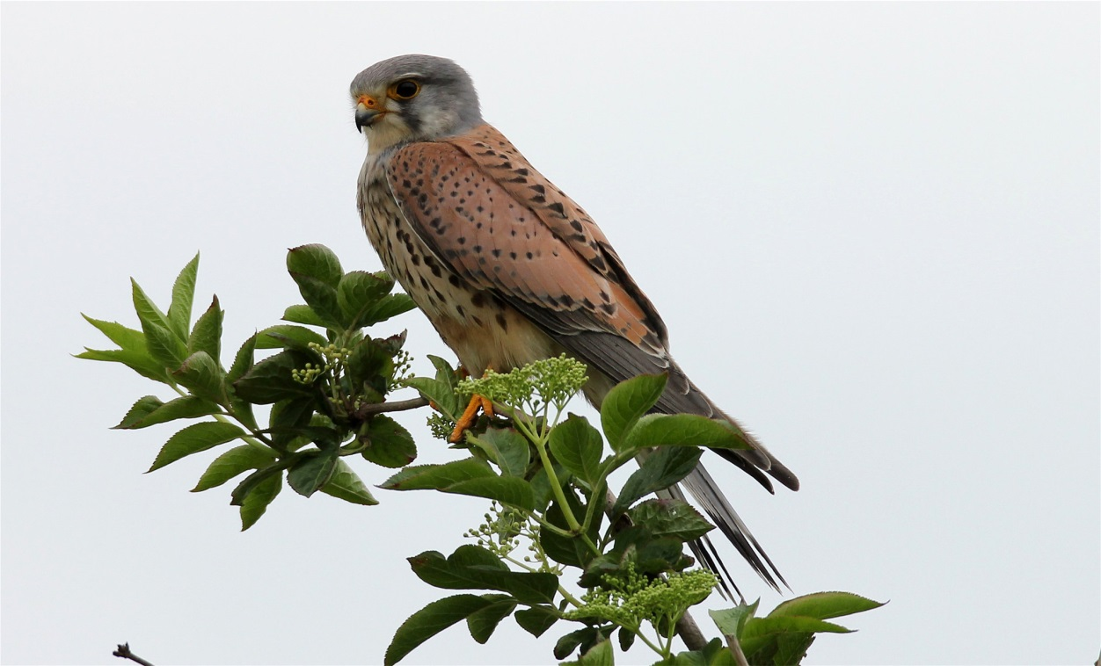

Педагог-организатор Кульчиева А.А.

**с. Чикола – 2021г.**

**Звучит музыка (гимн юннатов)**

**Ведущий.** Добрый день дорогие наши гости и ребята. Мы рады приветствовать Вас на нашем ежегодном мероприятии «День птиц» и я уверена, что у Вас у всех останутся только добрые и теплые воспоминании от этого праздника.

Приветственное слово предоставляется Дзансолову Виталию Агубеевичу директору Центра дополнительного образования Ирафского района.

После стужи и метелей

К нам опять весна идет.

Птички весело запели

У окошка, у ворот.

Оживились, встрепенулись

И резвятся и поют.

Солнце лучики смешные,

Рассыпает там и тут.

Помнят маленькие пташки,

Как им было тяжело.

Средь январского мороза

Жить им было нелегко.

О птицах много знаем мы

И в то же время мало,

И нужно всем: и вам и нам,

Чтоб их побольше стало

Для этого побережем

Своих друзей пернатых,

Иначе мы к нулю сведем

Певцов наших крылатых,

Съедят деревья и плоды

Личинки насекомых,

И поредеют все сады,

Без наших птиц знакомых!

Берегите люди птичек!

Пусть они вокруг порхают,

Крылья их при ярком свете,

Словно радуга сверкают.

Вы послушайте их песни,

Что поют они на воле!

Пусть певуньи украшают

Нам леса, сады и поле.

С Днём птиц поздравить всех спешим,  
Друзей своих мы сохраним.  
Пускай весну они встречают,  
И мир собою украшают!

**Ведущий.** Вот и наступила весна. Ребята, а откуда можно узнать наступление весны? Да, правильно, весной к нам прилетают птицы. Поэтому на сегодняшний праздник мы посвящаем пернатым друзьям.

А почему мы их так называем? Что вы знаете о них? А вы знаете, был такой случай. На подводной лодке были повреждены система подъема и связь. С помощью торпедного аппарата была выпущена на волю птица, чтобы доставить сообщение об аварии. Вскоре экипаж был спасен. Птицу наградили высшей воинской наградой и навечно зачислили в экипаж лодки. Это произошло в 1942 году в Англии. Птице был поставлен памятник. Этой птицей был голубь. Это только часть из того прекрасного и многообразного мира птиц. Сегодня мы увидим, кто из вас больше знает о птицах, имеет большую эрудицию и находчивость.

**А судить их будет жюри:**

1. Дзансолов Виталий Агубкирович. – директор МКУ ДО «ЦДО» (председатель).
2. Бесолов Алан Казбекович – специалист РУО.
3. Макоева Альбина Султанбековна – зам. директора по УВР
4. Бибаева Эльза Сергеевна – заведующая структурным подразделением.
5. Солиева Мадина Магометовна - заведующая структурным подразделением.
6. Царикаева Мадина Ибрагимовна - заведующая структурным подразделением.

Приглашаем капитанов команд для проведения жеребьевки.

I.Первый конкурс **«Представление команды»**

Команды должны представить свое приветствие, название команд, девиз, эмблемы(2мин).

II.Второй конкурс–**Разминка- вопросы викторины.** Конкурс будет содержать 20 вопросов. Каждой команде будет задано по 5 вопросов. Каждый правильный ответ 1 балл.

**Вопросы викторины:**

**1. Какие птицы возвращаются к нам из теплых краев первыми?**

**грачи**

**скворцы**

**соловьи**

**2. Какие птицы выводят птенцов зимой?**

**синицы**

**воробьи**

**клесты**

**3. Когда в России отмечается праздник «День птиц»?**

**1 мая**

**1 октября**

**1 апреля**

**4. У какой птицы самый большой размах крыльев?**

**страус**

**странствующий альбатрос**

**канарейка**

**5.** Так называют человека, который разносит сплетни. (Сорока).

**____________________________________________________________________________________**

**1. Самая маленькая птичка**

**синица**

**воробей**

**колибри-пчёлка**

**2. Один из наиболее характерных признаков представителей класса Птицы**

***покров из перьев***

**наличие подкожного жира**

**наличие двух лап**

**3. Какая птица подкладывает свои яйца другим птицам?**

**голубь**

**пингвин**

**кукушка**

**4.** Так называют человека с необычайно раздутым самомнением. (Индюк).

**5. Единственная в мире птица, у которой нет крыльев**

**колибри**

**киви**

**гусь**

**_________________________________________________________________________________**

**1. «Зимняя» птичка с красным брюшком**

**сорока**

**снегирь**

**синица**

**2. Экзотическая розовая или красная птица с длинными ногами и изогнутой шеей**

**ара**

**какаду**

**фламинго**

**3.** О мужчине, который изо всех сил старается понравиться женщине говорят, что он распускает хвост этой птицы. (Павлин).

**4. Домашние яркие говорливые птички**

**канарейки**

**попугаи**

**перепелки**

**5. Какая из ниже перечисленных птиц является перелетной?**

**ласточка**

**снегирь**

**синица**

**_________________________________________________________________________**

**1.** Так говорят о человеке, который упустил что-либо. (Проворонил).

**2. Птица с очень красивым хвостом, который при необходимости распускается веером**

**павлин**

**попугай**

**фламинго**

**3. Какую пользу природе приносят многие виды птиц?**

**радуют красотой**

**вырабатывают кислород**

**истребляют насекомых-вредителей**

**4. Небольшая птичка наших лесов, у которой ярко-желтое брюшко с «галстуком»**

**воробей**

**сорока**

**синица**

**5. Какую птицу называют лесным доктором?**

**ворону**

**дятла**

**поползня.**

III.Третий конкурс **«Соревнование капитанов»(интересный рассказ по теме мероприятия) дается 3 минуты.**

Капитаны, время пошло.

IV.Четвертый конкурс **« Лучшее стихотворение»**

V.Пятый конкурс – **«Домашнее задание»** творческое задание, посвященное Дню птиц (песня, танец, сценка…) (до 5мин).

Подведение итогов жюри. Определение победителя.